Міністерство освіти і науки України
Національний університет «Львівська політехніка»
Кафедра систем штучного інтелекту



Звіт

Звіт
про виконання лабораторних та практичних робіт блоку № 2
На тему: «Змінні, константи, типи даних та розмір типів даних. Системи числення. Двійкова система числення. Умовні та логічні оператори. Базові операції та вбудовані функції. Ввід вивід. Коментарі. Лінійні та розгалужені алгоритми.»
з дисципліни: «Основи програмування»
до:
Лабораторної Роботи № 1
Алготестер роботи № 1
Практичних Робіт до блоку № 2

Виконав:
Студент групи ШІ-13
Шикоряк Андрій Олегович

Львів 2026

Тема роботи:
Змінні, константи, типи даних та розмір типів даних. Системи числення. Двійкова система числення. Умовні та логічні оператори. Базові операції та вбудовані функції. Ввід вивід. Коментарі. Лінійні та розгалужені алгоритми.

Мета роботи:
Вивчення базових конструкцій мови програмування C++ змінних, констант, типів даних та їх розмірів, а також систем числення. Порівняння різних типів даних та дізнатися на практииці яка між ними різниця.Вивчення умовних операторів,вивчення видів логічних операторів (AND, OR, NOT), Навчитися користуватися операторами розгалуження для структурування логіки програм Основи використання cin та cout. Побудова лінійних та розгалужених алгоритмів.Обчислення в двійковій системі числення (виконання базових операцій).

Теоретичні відомості:
1)Теоретичні відомості з переліком важливих тем:
- 1: Системи числення (двійкова, вісімкова, десяткова, шістнадцяткова) та перетворення чисел між ними)
- 2: Двійкова система числення — арифметичні операції (додавання, віднімання, множення, ділення)
- 3: Змінні, константи, типи даних та їх розміри в C++
- 4: Бібліотеки в C++ (stdio, cmath, iostream)
- 5: Ввід та вивід даних (cin, cout)
- 6: Базові операції та вбудовані функції (арифметичні, побітові, математичні функції)
- 7: Коментарі у коді
- 8: Лінійні алгоритми
- 9: Розгалужені алгоритми та умовні оператори (if, else, switch-case, тернарний оператор)
- 10: Логічні оператори (AND, OR, NOT)

2)Індивідуальний план опрацювання теорії:
- Тема 1: Системи числення (двійкова, вісімкова, десяткова, шістнадцяткова) та перетворення чисел між ними:
    - Джерела інформації:
      - Лекції О.Пшеничного
      - Відеоуроки на youtube
Що опрацьовано:
-Розглянув двійкову, вісімкову, шістандцяткову системи числення, дізнався про особливості запису та переведення кожної з них у 10-кову та навпаки.
-Виконав додаткові вправи для самоперевірки
  - Статус: Ознайомлений
  - Початок опрацювання теми: 18.09.2026
  - Звершення опрацювання теми: 21.09.2026

- Тема 2: Двійкова система числення — арифметичні операції (додавання, віднімання, множення, ділення):
    - Джерела інформації:
      - Лекції О.Пшеничного
      - Відео урок на youtube
Що опрацьовано:
-Розглянув та дізнався як працють основні арефметичні та унарні дії в двійковій системі числення
-Виконав додаткові завдання для самопереірки

  - Статус: Ознайомлений
  - Початок опрацювання теми: 22.09.2026
  - Звершення опрацювання теми: 24.09.2026

- Тема 3: Змінні, константи, типи даних та їх розміри в C++:
    - Джерела інформації:
      - Лекції О.Пшеничного
      - Відеоуроки на youtube
    - Що опрацьовано:
      - Розгялнуто основні види типів даних в С++, вивчив вагу кожного типу
      - Попрактивувався у створенні змінних

  - Статус: Ознайомлений
  - Початок опрацювання теми: 04.08.2026
  - Звершення опрацювання теми: 05.08.2026
- Тема 4 Бібліотеки в C++ (stdio, cmath, iostream):
    - Джерела інформації:
      - Лекції О.Пшеничного
      - Відеоуроки на youtube
Що опрацьовано:
-Розглянуто певні бібліотеки, сформоване розуміння що це таке, та навіщо воно використовуєтся

  - Статус: Ознайомлений
  - Початок опрацювання теми: 07.08.2026
  - Звершення опрацювання теми: 09.08.2026
- Тема 5 Ввід та вивід даних (cin, cout):
    - Джерела інформації:
      - Лекції О.Пшеничного
      - Відеоуроки на youtube
Що опрацьовано:
-Сформував розуміння як правильно виводити або вводити дані з консолі та присвоювати значення змінним.
  - Статус: Ознайомлений
  - Початок опрацювання теми: 04.08.2026
  - Звершення опрацювання теми: 04.08.2026
- Тема 6: Базові операції та вбудовані функції (арифметичні, побітові, математичні функції):
    - Джерела інформації:
      - Лекції О.Пшеничного
Що опрацьовано:
- Ознайомився з базовими побітовими та математичними операціями в C++, дізнався про побітовий ссув в ліво/право, також про функції типу sqrt,abs,fabs,pow…
  - Статус: Ознайомлений
  - Початок опрацювання теми: 20.09.2026
  - Звершення опрацювання теми: 22.09.2026
- Тема 7 Коментарі у коді:
    - Джерела інформації:
      - Лекції О.Пшеничного
      - Відеоуроки на youtube
Що опрацьовано:
-Зрозумів навіщо коментарі у коді, навчився писати одинарні коментарі, та коментарі на 2+ рядки в VsCode.

  - Статус: Ознайомлений
  - Початок опрацювання теми: 04.08.2026
  - Звершення опрацювання теми: 05.08.2026
- Тема 8: Лінійні алгоритми
    - Джерела інформації:
      - Практичні заняття у університеті
      - Розгортки від п.Остапа
Що опрацьовано:
-Вивчив структуру лінійного алгоритму, властивості та знаки.
  - Статус: Ознайомлений
  - Початок опрацювання теми: 08.09.2026
  - Звершення опрацювання теми: 9.09.2026
- Тема 9: Розгалужені алгоритми та умовні оператори (if, else, switch-case, тернарний оператор):
    - Джерела інформації:
      - Лекції О.Пшеничного
      - Відеуроки на youtube
Що опрацьовано:
-Дізнався про види умовних операторів, їх синтаксис, умови використання
-Зробив декілька завдань для самоперевірки
  - Статус: Ознайомлений
  - Початок опрацювання теми: 07.08.2026
  - Звершення опрацювання теми: 08.08.2026
- Тема 10: Логічні оператори (AND, OR, NOT)
    - Джерела інформації:
      - Лекції О.Пшеничного
      - Відеуроки на youtube
Що опрацьовано
-Вивчив основні оператори математичної логіки, та їхнє правильне використання та поєднання
  - Статус: Ознайомлений
  - Початок опрацювання теми: 04.08.2026
  - Звершення опрацювання теми: 04.08.2026

Виконання роботи:
- Опрацювання завдання та вимог програми

Завдання №1 Lab# programming: Lab 1 Task 1
- Варіант завдання: 6
- Деталі:Необхідно представити вивід програми у двох значеннях float і double.Програма повинна виконати обчислення певного виразу при певних значеннях невідомих, та вивести два результати для перевірки точності типів данних. За розгорткою з практичного заняття, не можна використовувати математичні функції, типу pow, потрібно використовувати лише методи множення.

Завдання №2 Lab# programming: Lab 1 Task 2
- Варіант завдання: 6
- Деталі: потрбіно продемонтструвати першочерговість дії префіксного інкременту чи дикременту та виконати математичні операції. Значення вводяться користувачем, результат виводиться у консоль, після виконання всіх 3 виразів
- 1) m-++n
- 2) ++m>--n
- 3) --n<++m

Завдання №3 Lab# programming: Algotester Lab 1 Task 1
- Варіант завдання: 3
- Деталі:Персонаж будує піраміду з 5 кубів, якшо ребро куба яке персонаж взяв в руки є більшим за ребро куба, яке стоїть знизу то він не може побудувати таку піраміду, в результаті виведеться помилка, виключенням є лише перший куб, який ствиться на підлогу і не має бути меншим за інше ребро.Важливою деталь’ю є те, що програма має могти мати великі типи даних саме тому ми використовуємо long long а не int, оскільки тести мжуть бути різними, тому щоб точно підпадати під всі межі тестів
потрібно long long
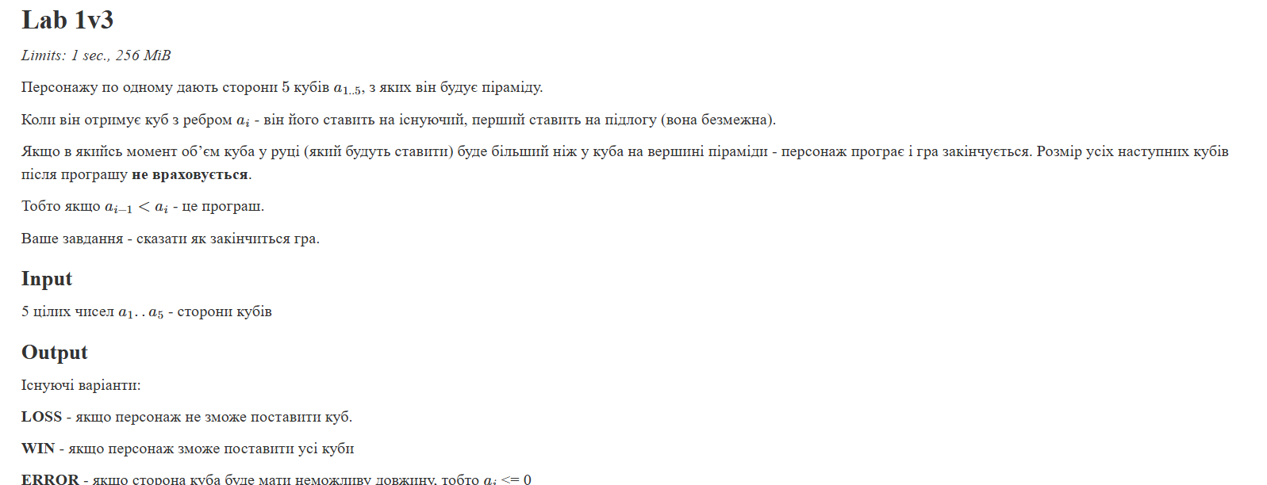
Рис 1. Умова задачі з алготестеру

Завдання 4: Experimental Exercises Activities - Binary Calculations:
Деталі: Отримати випадкове число y від 15 до 89 та x теж від 15 до 89 , перевести x та y в двійкову систему числення, додати х та у, потім суму поділити на менше з двох чисел, результат перевести в десяткове число

Завдання №5 Practice# programming: Class Practice Task – Аналізатор надійності пароля
Деталі:Створити програму, яка визначає рівень надійності пароля за його характеристиками, незважаючи на сам пароль,зчитує основні значення для перевірки надійності, це довжина , наявність цифр, велких букв і спец. символів. Перевірити чи підлягає пароль мінімальним потребам , також перевірити рівень надійсності, та надати рекомендацію, стосовно кожного рівня, якщо пароль містить лише букви, вивести попередження

Додатково: Self practice work Algotester:
Виконати додаткові завдання з Algotester
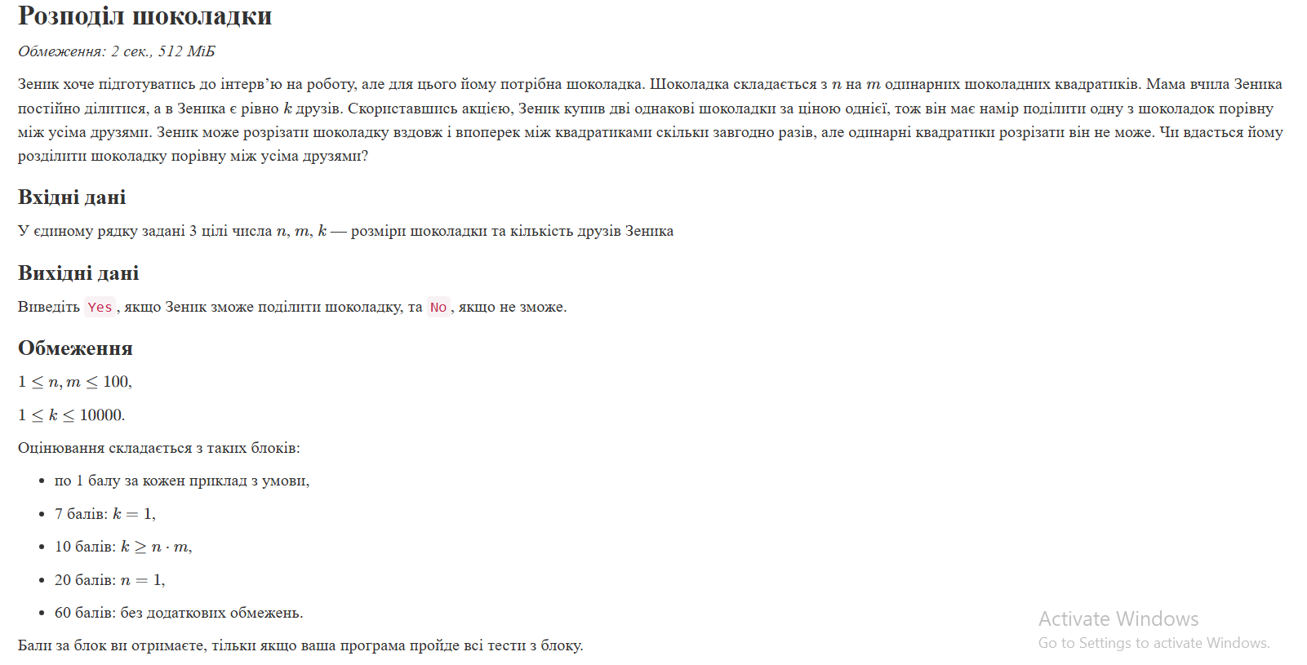
Рис 2. Умова задачі розподіл шоколадки

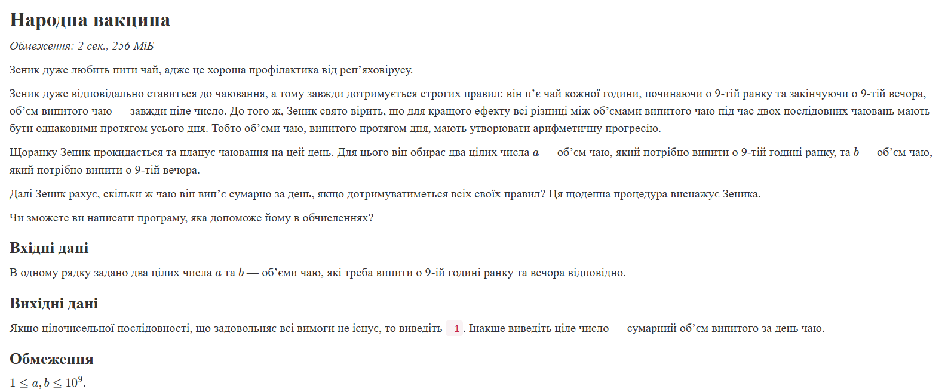
Рис 3. Умова задачі народна вакцина

2:Дизайн та планова оцінка часу виконання завдання

Завдання №1 Lab# programming: Lab 1 Task 1 Блок-схема
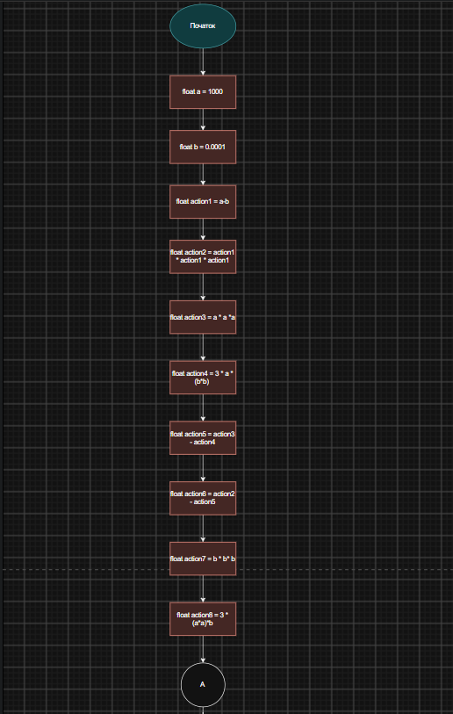
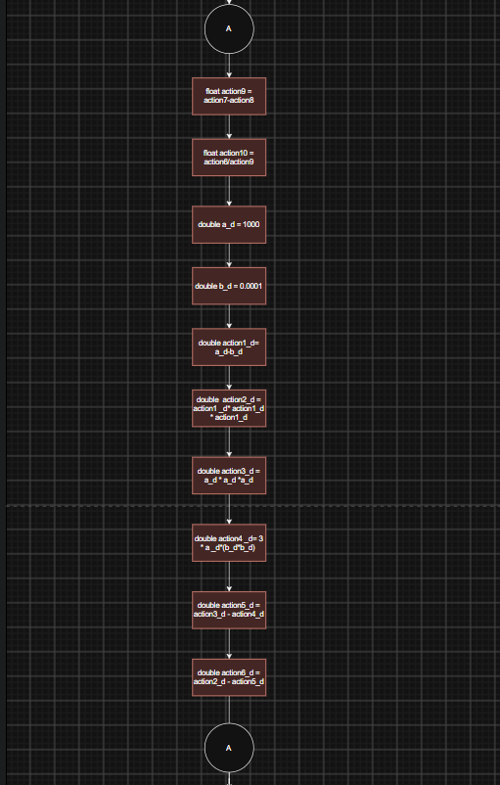
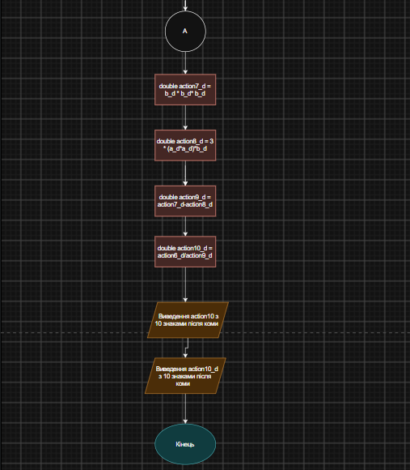
Рис 4 . Блок-схема до першого завдання

-Планований час на виконання:25хв

Завдання №5 Practice# programming: Class Practice Task – Аналізатор надійності пароля
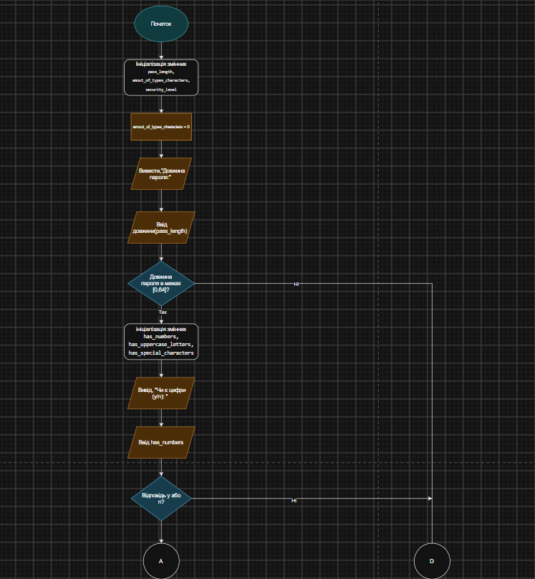
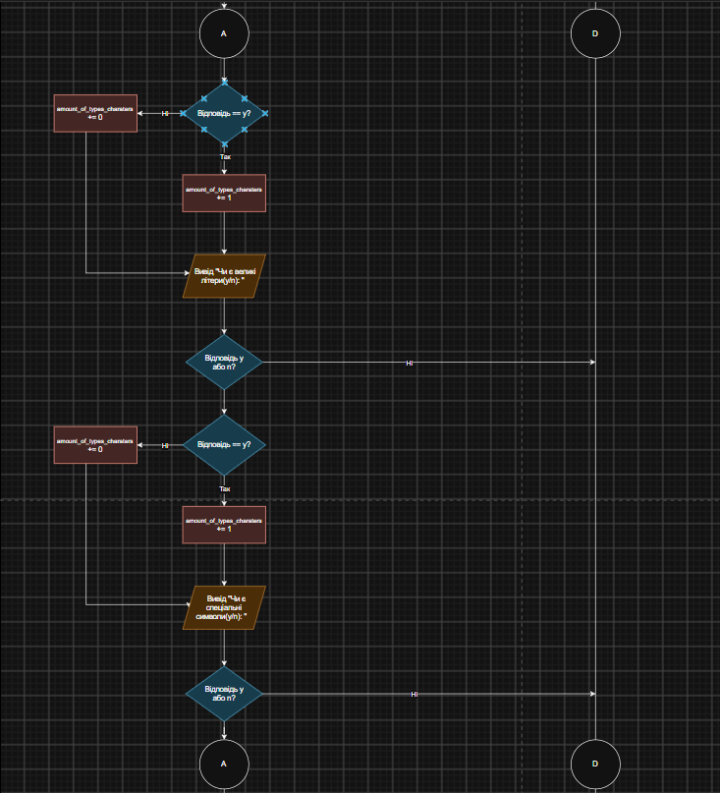
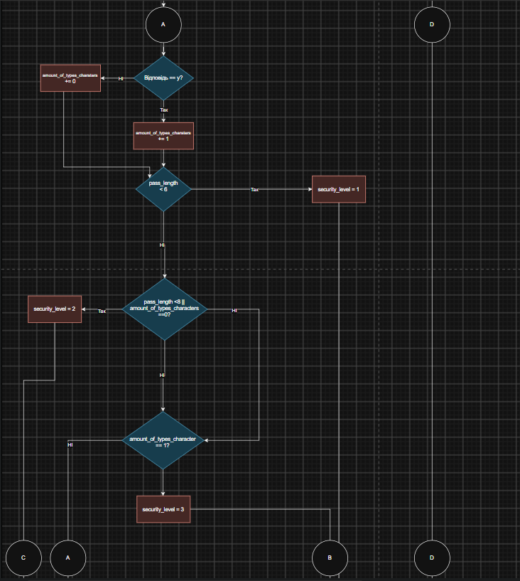
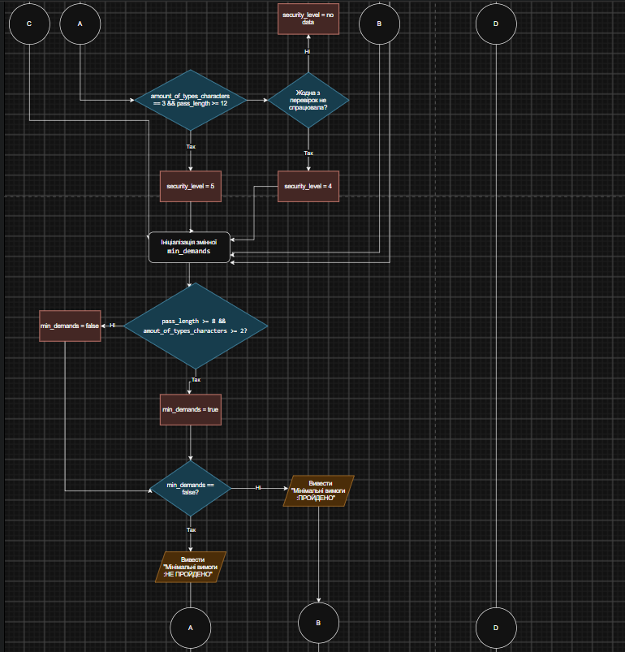
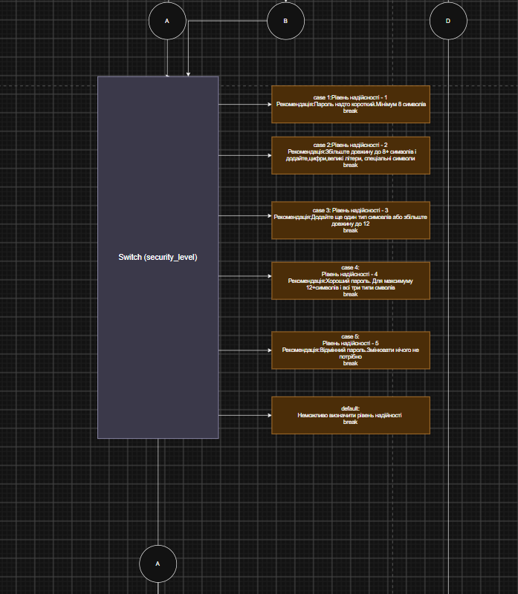
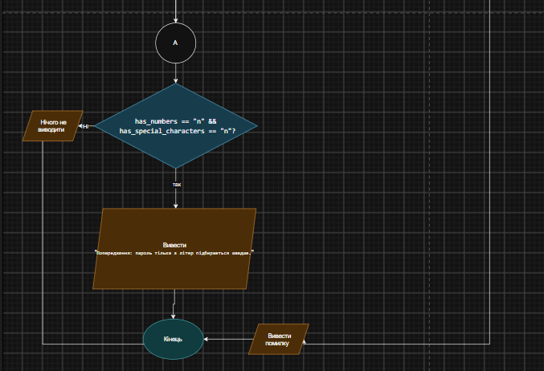
Рис 5. Блок-схема до завдання про аналізаторі пароля

- Планований час на реалізацію: 45 хв

3.Код програми з посиланням на зовнішні ресурси

Завдання №1 Lab# programming: Lab 1 Task 1
#include <iostream>
#include <cmath>
#include <iomanip>
using namespace std;
int main()
{
// Lab 1 , task 1, Шикоряк Андрій,ШІ-13, Варіант 6
/*
Умова:
(a-b)^3 - (a^3-3ab^2) / b^3 - 3a^2b
при а = 1000, b = 0.0001

Розв'язання:
Дія 1 = a - b
Дія 2 = Дія 1 ^ 3
Дія 3 = a ^ 3
Дія 4 = 3 * a * b^2
Дія 5 = Дія 3 - Дія 4
Дія 6 = Дія 2 - Дія 5
Дія 7 = b ^ 3
Дія 8 = 3 * a ^ 2 * b
Дія 9 = Дія 7 - Дія 8
Дія 10 = Дія 6 / Дія 9

*/
float a = 1000.0;
float b = 0.0001;

float action1 = a - b;
float action2 = action1 * action1 * action1;
float action3 = a * a *a ;
float action4 = 3 * a * (b * b);
float action5 = action3 - action4;
float action6 = action2 - action5;
float action7 = b * b * b;
float action8 = 3 * (a * a) * b;
float action9 = action7 - action8;
float action10 = action6 / action9;

// Обчисллення через Double
double a_d = 1000.0;
double b_d = 0.0001;

double action1_d = a_d - b_d;
double action2_d = action1_d * action1_d * action1_d;
double action3_d = a_d * a_d * a_d;
double action4_d = 3 * a_d * (b_d * b_d);
double action5_d = action3_d - action4_d;
double action6_d = action2_d - action5_d;
double action7_d = b_d*b_d*b_d;
double action8_d = 3 * (a_d * a_d) * b_d;
double action9_d = action7_d - action8_d;
double action10_d = action6_d / action9_d;

cout << "Результат обчислення через FLOAT: " <<fixed<<setprecision(10)<< action10 << endl;
cout << "Результат обчислення через DOUBLE: " <<fixed<<setprecision(10)<< action10_d << endl;

return 0;
}
Code #1. Код до лабораторної задачі 1

Посилання на пул-реквест коду: https://github.com/artificial-intelligence-department/ai_programming_playground_2026/pull/150/changes#diff-7f4650087d72b42f467fd93adc8523b8f9e8fb07f7b8fb483400a533e8551572

Завдання №2 Lab# programming: Lab 1 Task 2
// Lab 1,task 2, Андрій Шикоряк, ШІ-13, Варіант 6
#include <iostream>

#include <iomanip>
using namespace std;
int main()
{
int m,n;

cout << "Введіть значення m: ";
cin >> m;
cout << "Введіть значення n: ";
cin >> n;
cout << "\n";
// 1 вираз m-++n;
// спочатку, через пріоритетність, виконається постфіксний інкремент числа n, потім вкинається віднімання
int result1 = m-++n;
cout <<"Результат першої дії: "<< result1 << endl;
// 2 вираз ++m>--n
// спочатку виконаєтся інкремент числа m потім дикремент числа n, після чого відбудеться порівняння
bool result2 = ++m > --n;
cout <<"Результат другої дії: "<< result2 << endl;
//3 вираз --n<++m
// спочатку виконаєтся дикремент числа n, потім інкремент числа m, після чого відбудеться порівняння
bool result3 = ++n > --m;
cout <<"Результат третьої дії: "<< result3 << endl;
return 0;
}
#Code 2.Код до другої задачі з лабораторної

Посилання на пул-реквест коду: https://github.com/artificial-intelligence-department/ai_programming_playground_2026/pull/150/changes#diff-1efb79cec88f41003645d980b5c16aed7f5ea7cfc4c0422aa22427a65ac72c45

Завдання №3 Lab# programming: Algotester Lab 1 Task 1
/*
Задача з алготестера, варіант 3 , Андрій Шикоряк
Умова:
Lab 1v3
Limits: 1 sec., 256 MiB

Персонажу по одному дають сторони 5 кубів 𝑎1.⁢.5, з яких він будує піраміду.

Коли він отримує куб з ребром 𝑎𝑖 - він його ставить на існуючий, перший ставить на підлогу (вона безмежна).

Якщо в якийсь момент об’єм куба у руці (який будуть ставити) буде більший ніж у куба на вершині піраміди - персонаж програє і гра закінчується. Розмір усіх наступних кубів після програшу не враховується.

Тобто якщо 𝑎𝑖−1 <𝑎𝑖 - це програш.

Ваше завдання - сказати як закінчиться гра.

Input
5 цілих чисел 𝑎1..𝑎5 - сторони кубів

Output
Існуючі варіанти:

LOSS - якщо персонаж не зможе поставити куб.

WIN - якщо персонаж зможе поставити усі куби

ERROR - якщо сторона куба буде мати неможливу довжину, тобто 𝑎𝑖 <= 0

*/

#include <iostream>
using namespace std;

int main()
{
long long a1,a2,a3,a4,a5;
cin >> a1;
cin >> a2;
cin >> a3;
cin >> a4;
cin >> a5;

if (a1 <= 0) { cout << "ERROR"; return 0; }
if (a2 <= 0) { cout << "ERROR"; return 0; }
if (a2 > a1) { cout << "LOSS"; return 0; }
if (a3 <= 0) { cout << "ERROR"; return 0; }
if (a3 > a2) { cout << "LOSS"; return 0; }
if (a4 <= 0) { cout << "ERROR"; return 0; }
if (a4 > a3) { cout << "LOSS"; return 0; }
if (a5 <= 0) { cout << "ERROR"; return 0; }
if (a5 > a4) { cout << "LOSS"; return 0; }
cout << "WIN";

return 0;
}
// Результат Зараховано
Code #3.Код до завдання з алготестера.

Посилання на пул-реквест коду: https://github.com/artificial-intelligence-department/ai_programming_playground_2026/pull/150/changes#diff-7c7f3305916ac2aedca443a4391599bcaa48873fc5062f7c65c17519de3d7d28

Завдання 4: Experimental Exercises Activities - Binary Calculations:
Згенерував 2 числа y = 67, x = 75; Виконав необхідні операції.

Завдання №5 Practice# programming: Class Practice Task – Аналізатор надійності пароля
#include <iostream>
using namespace std;
int main()
{
// Ініціалізація змінних
int pass_length,amout_of_types_characters,security_level;
amout_of_types_characters = 0;
cout << "Довжина пароля: ";
cin >> pass_length;
// Перевірка правильного вводку пароля
if (pass_length > 64 || pass_length < 1){
cout << "Помилка. Довжина пароля має бути від 1 до 64 символів";
return 1;
}
// ініціалізація змінних потрібних визначення рівня захисту пароля та перевірка на вірність вводу
string has_numbers,has_uppercase_letters,has_special_characters;
cout << "Чи є цифри(y/n): ";
cin >> has_numbers;
if (has_numbers != "y" && has_numbers != "n"){
cout << "Помилка. Відповідь має бути лише y або n";
return 1;
}
if (has_numbers == "y"){
amout_of_types_characters += 1;
}
cout << "Чи є великі літери(y/n): ";
cin >> has_uppercase_letters;
if (has_uppercase_letters != "y" && has_uppercase_letters != "n"){
cout << "Помилка. Відповідь має бути лише y або n";
return 1;
}
if (has_uppercase_letters == "y"){
amout_of_types_characters += 1;
}
cout << "Чи є спеціальні символи(y/n): ";
cin >> has_special_characters;
if (has_special_characters != "y" && has_special_characters != "n"){
cout << "Помилка. Відповідь має бути лише y або n";
return 1;
}
if (has_special_characters == "y"){
amout_of_types_characters += 1;
}
// Визначення рівня надійності
if (pass_length < 6){
security_level = 1;
}
else if (pass_length < 8 || amout_of_types_characters == 0 ){
security_level = 2;
}
else if (amout_of_types_characters == 1){
security_level = 3;
}
else if (pass_length >= 12 && amout_of_types_characters == 3){
security_level = 5;
}
else {
security_level = 4;
}
// Ініціалізація і перевірка на виконання мінімальних вимог
bool min_demands;
if (pass_length >= 8 && amout_of_types_characters >= 2){
min_demands = true;
}
else{
min_demands = false;
}
cout << "\n";

if (!min_demands){
cout << "Мінімальні вимоги: НЕ ПРОЙДЕНО" << endl;
}
else{
cout << "Мінімальні вимоги: ПРОЙДЕНО" << endl;
}
// Виведення результатів залежно від рівня надійності
switch(security_level){
case 1:
cout << "Рівень надійності: 1 - Дуже слабкий" << endl << "Рекомендація: Пароль надто короткий. Мінімум 8 символів."<<endl;
break;
case 2:
cout << "Рівень надійності: 2 - Слабкий" << endl << "Рекомендація: Збільште довжину до 8+ символів і додайте цифри, великі літери або спеціальні символи."<<endl;
break;

case 3:
cout << "Рівень надійності: 3 - Середній" << endl << "Рекомендація: Додайте ще один тип символів або збільште довжину до 12."<<endl;
break;
case 4:
cout << "Рівень надійності: 4 - Надійний" << endl << "Рекомендація: Хороший пароль. Для максимуму 12+ символів і всі три типи символів"<<endl;
break;
case 5:
cout << "Рівень надійності: 5 - Дуже надійний" << endl << "Рекомендація: Відмінно. Змінювати нічого не потрібно."<<endl;
break;
default:
cout << "Помилка визначення надійності";

}
if (has_numbers == "n" && has_special_characters == "n"){
cout << "Попередження: пароль тільки з літер підбирається швидше." << endl;
}
return 0;
}
#Code 4. Код практичного заняття

Посилання на пул-реквест коду: https://github.com/artificial-intelligence-department/ai_programming_playground_2026/pull/150/changes#diff-f7ffa1009a0ec9e262f61c6f6a6ff1d5ecfe12c8ae1378bf9ef45244c05f3ce4

Додатково: Self practice work Algotester:

Розподіл шоколадки:
#include <iostream>
using namespace std;
/*
Умова:
Зеник хоче підготуватись до інтерв’ю на роботу, але для цього йому потрібна шоколадка.
Шоколадка складається з 𝑛 на 𝑚 одинарних шоколадних квадратиків. Мама вчила Зеника постійно ділитися, а в
Зеника є рівно 𝑘 друзів. Скориставшись акцією, Зеник купив дві однакові шоколадки за ціною однієї,
тож він має намір поділити одну з шоколадок порівну між усіма друзями. Зеник може розрізати шоколадку вздовж і впоперек
між квадратиками скільки завгодно разів, але одинарні квадратики розрізати він не може. Чи вдасться йому розділити шоколадку
порівну між усіма друзями?

Вхідні дані
У єдиному рядку задані 3 цілі числа 𝑛, 𝑚, 𝑘 — розміри шоколадки та кількість друзів Зеника

Вихідні дані
Виведіть Yes, якщо Зеник зможе поділити шоколадку, та No, якщо не зможе.

*/

int main(){
int n,m,k;
cin >> n >> m >> k;
if((n*m) % k == 0){
cout << "Yes";
}
else{
cout << "No";
}

return 0;
}
#Code 5. Код до задачі розподіл шоколадки

Посилання на пул-реквест коду: https://github.com/artificial-intelligence-department/ai_programming_playground_2026/pull/150/changes#diff-443f391fe30ccb493f8654c0c0547c46d04f8b98181eb057b6920185ba133a7a

Народна вакцина:
#include <iostream>
using namespace std;

/*
Умова:
Зеник дуже любить пити чай, адже це хороша профілактика від реп’яховірусу.

Зеник дуже відповідально ставиться до чаювання, а тому завжди дотримується строгих правил: він п’є чай кожної години, починаючи о 9-тій ранку та закінчуючи о 9-тій вечора, об’єм випитого чаю — завжди ціле число. До того ж, Зеник свято вірить, що для кращого ефекту всі різниці між об’ємами випитого чаю під час двох послідовних чаювань мають бути однаковими протягом усього дня. Тобто об’єми чаю, випитого протягом дня, мають утворювати арифметичну прогресію.

Щоранку Зеник прокидається та планує чаювання на цей день. Для цього він обирає два цілих числа 𝑎 — об’єм чаю, який потрібно випити о 9-тій годині ранку, та 𝑏 — об’єм чаю, який потрібно випити о 9-тій вечора.

Далі Зеник рахує, скільки ж чаю він вип’є сумарно за день, якщо дотримуватиметься всіх своїх правил? Ця щоденна процедура виснажує Зеника.

Чи зможете ви написати програму, яка допоможе йому в обчисленнях?

Вхідні дані
В одному рядку задано два цілих числа 𝑎 та 𝑏 — об’єми чаю, які треба випити о 9-ій годині ранку та вечора відповідно.

Вихідні дані
Якщо цілочисельної послідовності, що задовольняє всі вимоги не існує, то виведіть -1. Інакше виведіть ціле число — сумарний об’єм випитого за день чаю.
*/

int main(){
long long a,b;
cin >> a >> b;
long long sum =0;
if((b-a) % 12 == 0){
sum +=13*(a+b)/2;
cout << sum;
}
else{
cout << -1;
}

return 0;
}

#Code 6. Код до задачі народна вакцина

Посилання на пул-реквест коду: https://github.com/artificial-intelligence-department/ai_programming_playground_2026/pull/150/changes#diff-615ef41eaa0f07e459b71f9b835145778f1ff2b12b1e7b53c6edd66184e769ff

4. Результати виконання завдань, тестування та фактично затрачений час:
Завдання 1 Lab# programming: Lab 1 Task 1
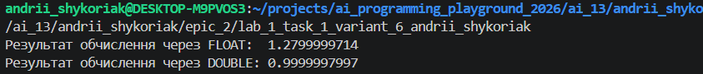
Рис 6. Виконання завдання 1 з лабораторної

Час затрачений на виконання: 20хв

Завдання №2 Lab# programming: Lab 1 Task 2
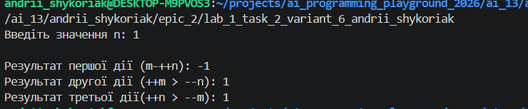
Рис 7. Виконання завдання 2 з лабораторної

Час затрачений на виконання завдання: 10хв

Завдання №3 Lab# programming: Algotester Task 1 Варіант 3
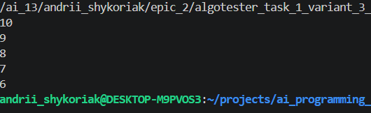
Рис 8. Виконання завдання 1 з алготестера
Рис 9. Зарахування завдання в системі Алготестер

Час затрачений на виконання завдання: 25хв
Завдання 4: Experimental Exercises Activities - Binary Calculations:

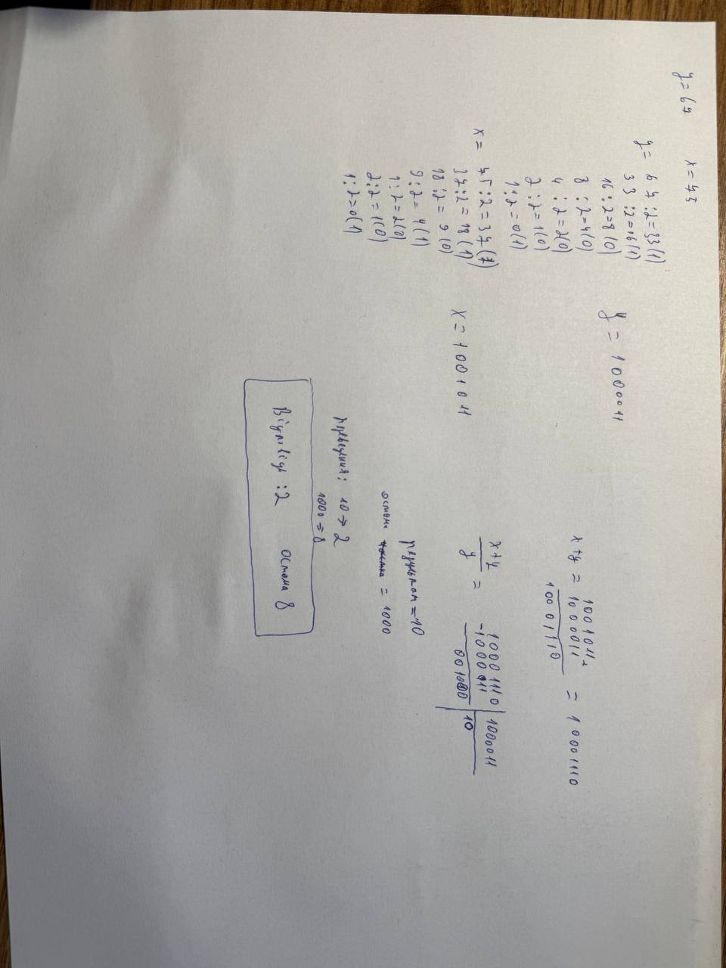
Рис 10. Виконання розрахункової роботи з системами числення

Час затрачений на виконання завдання:20хв
Завдання №5 Practice# programming: Class Practice Task – Аналізатор надійності пароля
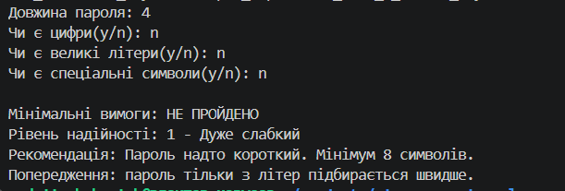
Рис 11. Виконання тест-кейсу №1

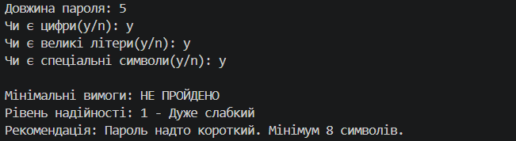
Рис 12. Виконання тест-кейсу №2

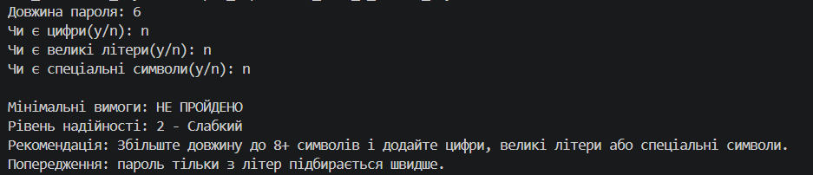
Рис 13. Виконання тест-кейсу №3

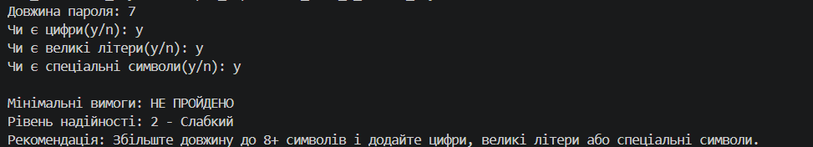
Рис 14. Виконання тест-кейсу №4

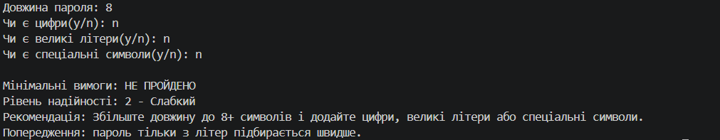
Рис 15. Виконання тест-кейсу №5

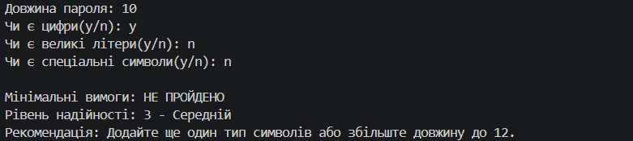
Рис 16.Виконання тест-кейсу №6

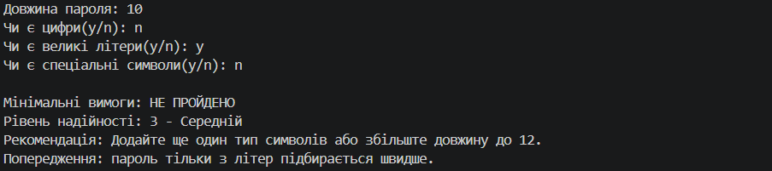
Рис 17. Виконання тест-кейсу №7

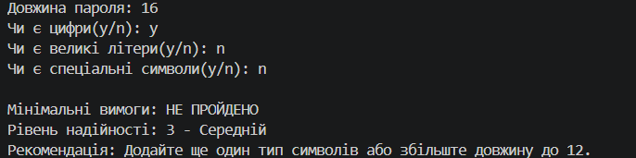
Рис 18. Виконання тест-кейсу №8

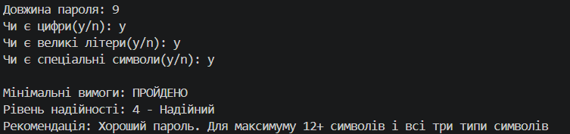
Рис 19. Виконання тест-кейсу №9

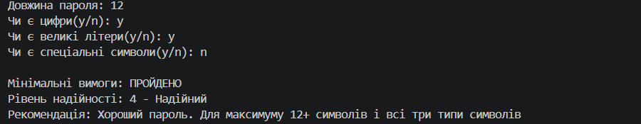
Рис 20. Виконання тест-кейсу №10

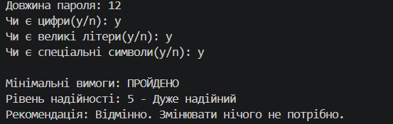
Рис 21. Виконання тест-кейсу №11

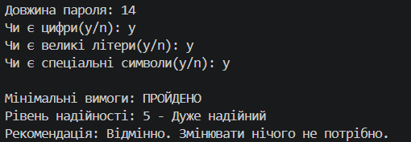
Рис 22. Виконання тест-кейсу №12

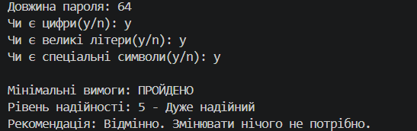
Рис 23. Виконання тест-кейсу №13

Рис 24. Виконання тест-кейсу №14

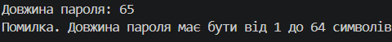
Рис 25. Виконання тест-кейсу №15

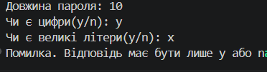
Рис 26. Виконання тест-кейсу №16

Час затрачений на виконання завдання: 2 години

Додатково: Self practice work Algotester

Задача 1 Розподіл шоколадки: 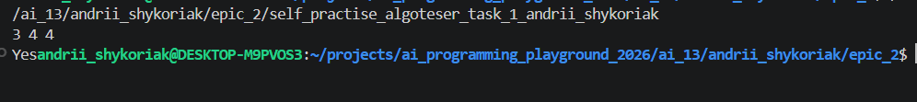
Рис 27. Виконання роботи програми розподіл шоколадки
Рис 28. Підтвердження коректної роботи системою алготестера

Час затрачений на виконання:10хв

Задача 2 Народна вакцина
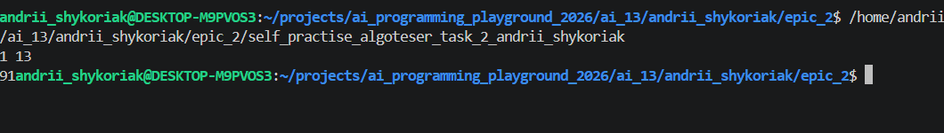
Рис 29.Виконання роботи програми народна вакцина
Рис 30. Підтвердження коректної роботи системою алготестера

Час затрачений на виконання завдання:15 хв

5.Кооперація з командою:

- Створили дошку в трелло, додали завдання, приступили до їх виконання
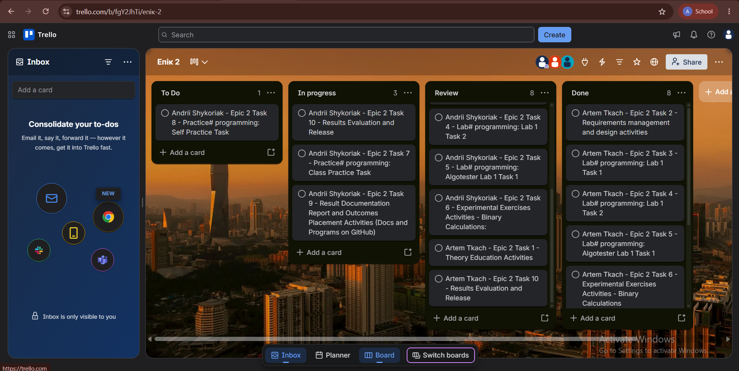
Рис 31. Скрін з дошки трелло

- Зустрілись вживу 28.09, обговорили епік, поділились своїми думками на рахунок порядку здачі епіку, зробили рев’ю коду
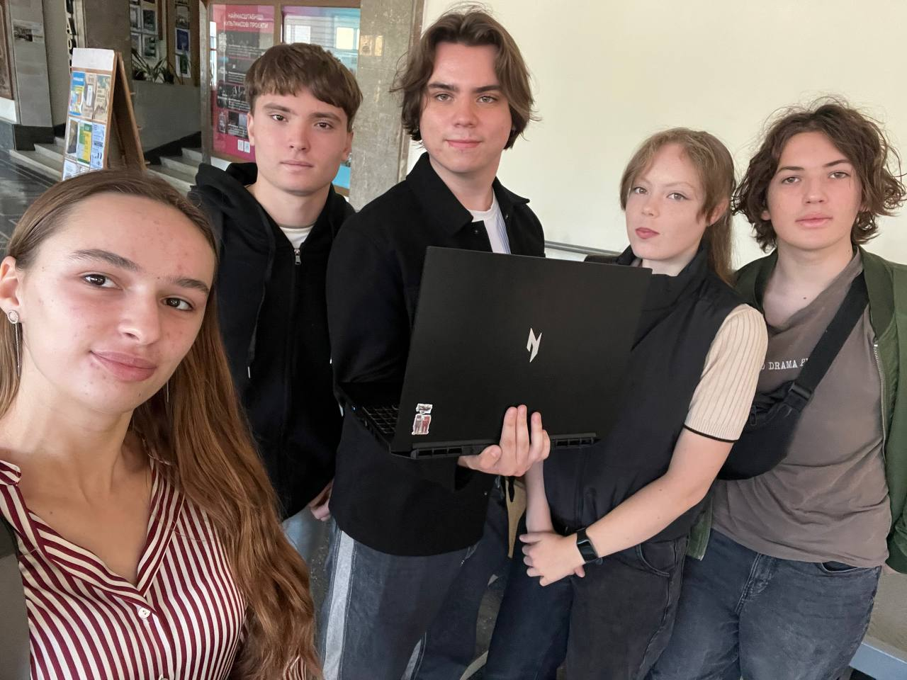
Рис 32. Зустріч з командою

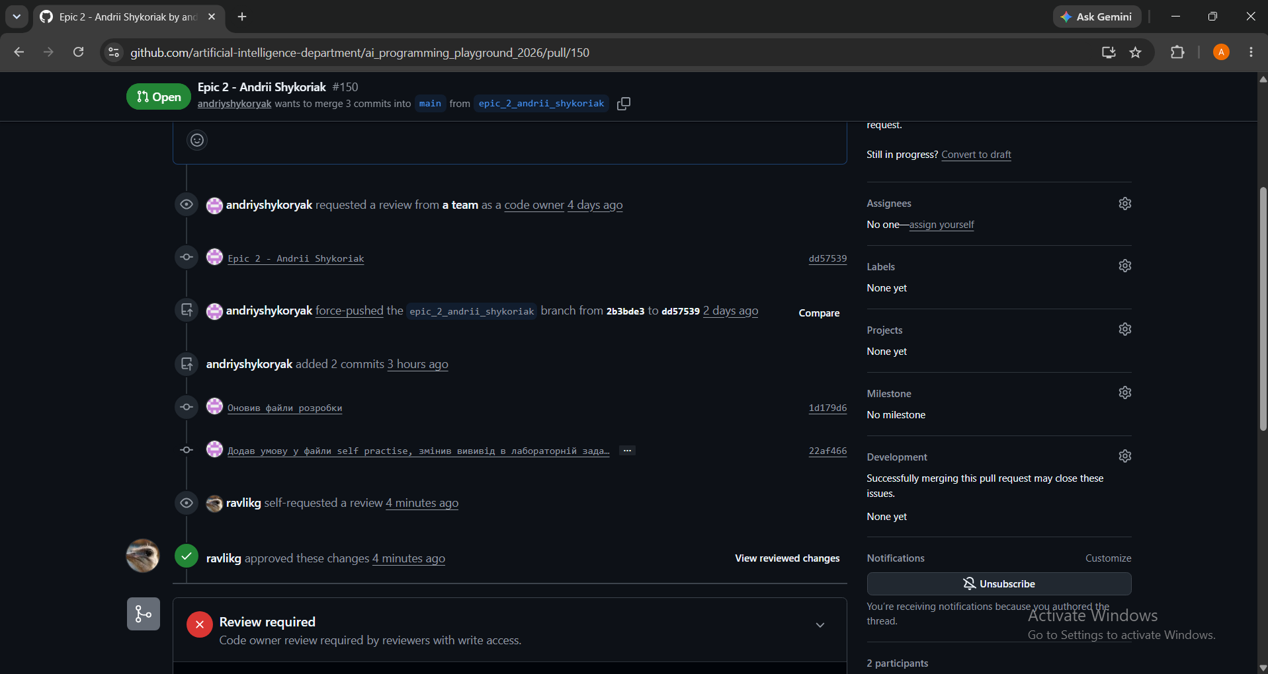
Рис 33. Рев’ю коду іншими учасниками

Висновок: Під час виконання лабораторної № 2, я успішно опанував базові конструкції мови програмування C++, закріпив навички роботи з різними типами даних, системами числення та операторами розгалуження.Дізнався основну різницю між основними тиипами даних, типу int, long.Одне з найважливіших зауважень, різниця між типом float та double,на практиці я зрозумів наскільки точність може відрізнятися , навіть для однакових обчислень та значень.Дізнався різницю між постфіксним та префіксним інкрементом/декрементом.Дізнався як працює двійкова система числення, як переводити числа зі звічної десяткової, також виконав базові операції над різними числами.

